API 调用说明

PostMan调用示例：

1、设置headers，如图

a、

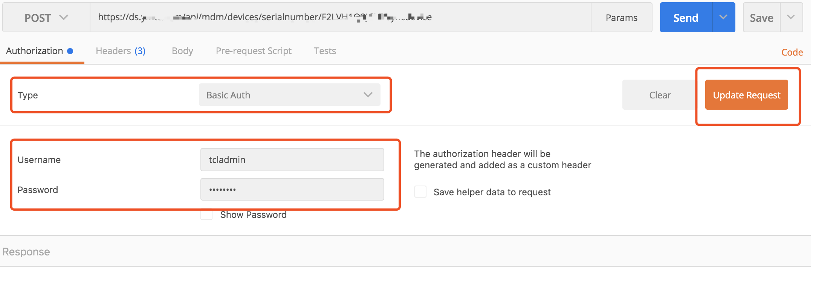

说明：UserName Password 为AW Console的管理员账号密码，填写后，点击UpdateRequest即可获取Authorization

b、

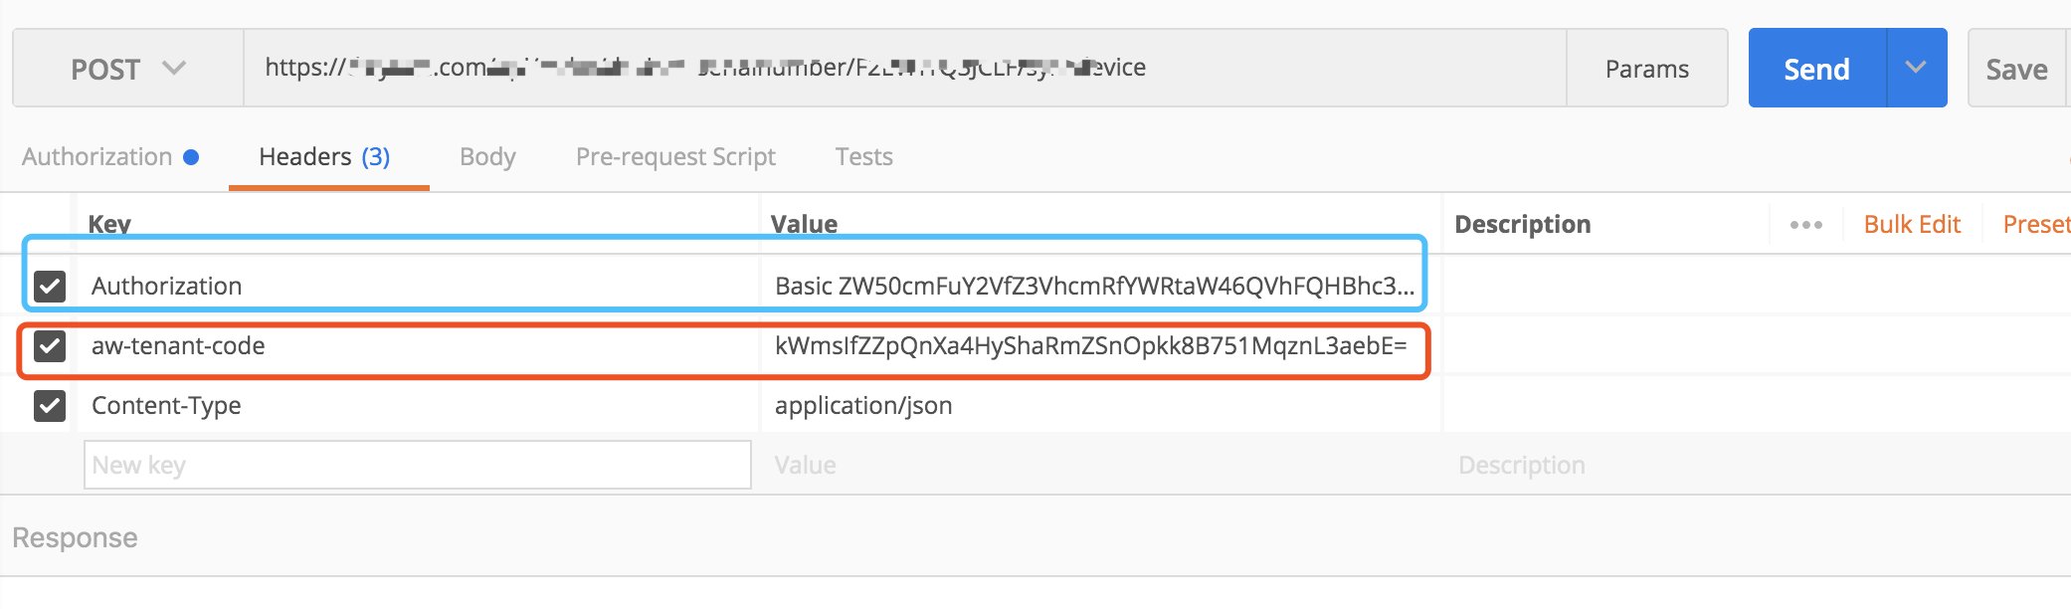

说明：aw-tenant-code为console后台获取。Content-type 固定

截止到此，headers需要的三个参数填写完毕。

2、调取接口

根据具体接口的要求 填写body 调用接口 类似如图

